Università degli Studi del Piemonte Orientale
“Amedeo Avogadro”

Azione di MSP (Macrophage Stimulating Protein) su macrofagi alveolari umani: produzione di anione superossido, liberazione di citochine e attivazione del fattore NF-κB

Dottorato in Medicina Molecolare XX ciclo
Tutor: Prof.ssa Sandra Brunelleschi
Dottorando: Dr. Gabriele Gunella

Introduzione

Macrophage Stimulating Protein (MSP), identificato nel 1976 come fattore capace di indurre cambio di forma , migrazione e fagocitosi di macrofagi peritoneali murini (Leonard et al., 1976) , circola nel sangue come pro-MSP, a concentrazioni sieriche pari a 2-5 mM. Sintetizzato da epatociti, tale precursore si presenta come proteina a singola catena, biologicamente inattiva. In seguito a clivaggio tra Arg 554 e Val 555, si ha la formazione di MSP maturo. La proteina attiva è un eterodimero composto da una catena α, con peso 60 kDa, ed una catena β di 30 kDa, legate da ponte disolfuro. Il sito di legame per il recettore si trova sulla catena β, in un dominio “serine protease-like” la cui attività enzimatica è silenziata a causa della sostituzione di tre aminoacidi nel sito catalitico. Durante i processi di coagulazione ematica e di infiammazione locale avviene la conversione da pro-MSP a MSP attivo, grazie all’azione di proteasi a serina appartenenti alla cascata intrinseca di coagulazione: callicreina, fattore XIa e XIIa. Il cleavage può anche essere mediato da proteasi tissutali, quali EGF-binding protein o NGF-γ, oppure proteasi macrofagiche di superficie (Wang et al., 2002)
MSP attiva il recettore a tirosina chinasi RON (recepteur d’origine nantais) nell’uomo ed STK (stem cell-derived tyrosine kinase) nel topo. Tale recettore viene sintetizzato come forma inattiva a catena singola, che mediante proteolisi genera la forma matura ed attiva composta da una catena α interamente extracellulare ed una catena β transmembrana, legate da ponte disolfuro (Gaudino et al.,1994). L’espressione di STK è generalmente considerata un marker di differenziamento di macrofagi murini.(Wang et al., 2002)
Per quanto riguarda macrofagi peritoneali murini MSP inibisce la produzione di NO, iNOS (NO sintetasi inducibile) (Wang et al.,1994) e COX-2( Zhou et al, 2002) indotte da LPS e da citochine, quali IL-2 e TNF-α.
I macrofagi peritoneali murini sono diversi da quelli umani riguardo alla produzione di NO: questi ultimi infatti, pur esprimendo il gene per la iNOS, non producono grandi quantità di NO in seguito alla stimolazione con LPS o citochine, a differenza dei macrofagi peritoneali murini (Albina, 1995).
Nel 2001, Brunelleschi et al. hanno dimostrato come macrofagi umani di varia origine, siano essi peritoneali, alveolari oppure derivanti da monociti, esprimano il recettore RON e producano “burst” respiratorio con produzione di importanti mediatori di infiammazione, come ad esempio O₂⁻ se stimolati con MSP. Inoltre, MSP è stato evidenziato a livello dello spazio alveolare, dove gli AM sono prevalentemente localizzati( Sakamoto et al., 1997), e in campioni di sputo indotto, in soggetti sani non fumatori (Takano et al, 2000).

Scopo del lavoro

Allo scopo di meglio evidenziare il ruolo di MSP in differenti patologie polmonari, abbiamo valutato la capacità, o meno, di questo fattore di indurre burst respiratorio, liberazione di citochine pro ed antinfiammatorie, attivazione del fattore di trascrizione NF-κB in macrofagi alveolari isolati da soggetti sani e da pazienti affetti da fibrosi polmonare idiopatica e da sarcoidosi. Per ogni gruppo sono stati presi in considerazione pazienti fumatori e non fumatori.

Materiali e metodi

Pazienti

I macrofagi alveolari umani vengono isolati dal liquido di lavaggio broncoalveolare (BAL) effettuato per finalità diagnostiche e di validazione presso il reparto di Pneumologia dell’Ospedale Maggiore della Carità di Novara.
Sono stati esaminati 47 soggetti, 25 maschi e 22 femmine, di età compresa tra 45 e 68 anni; tra di essi vi sono 23 fumatori e 24 non fumatori. I soggetti sani sono 18, i pazienti con fibrosi polmonare idiopatica 15 ed i pazienti con sarcoidosi 14. Le caratteristiche sono indicate in tabella 1.

Isolamento di AM da BAL

I pazienti, previo consenso informato, sono trattati con atropina solfato per via parenterale; le vie aeree sono anestetizzate mediante lidocaina al 2%. Il BAL viene effettuato con circa 200 ml di soluzione salina a 37°C, iniettata in aliquote da 20 ml subito recuperate. Il fluido ottenuto viene filtrato per 2 strati di garza sterile e centrifugato (400g, 30min). Il pellet ottenuto viene lavato 2 volte in PBS sterile, risospeso in opportuno terreno (RPMI 1640, 5% FBS, glutamina 2mM, HEPES 10mM, streptomicina 50µm, penicillina 5U/ml) per la conta cellulare (vitalità al test del blu tripano >98%) e quindi piastrato. Dopo 2 ore di incubazione (37°C, 5% CO₂) le cellule non adese, prevalentemente linfociti, vengono eliminate mediante delicato lavaggio ed aspirazione, mentre i macrofagi adesi usati per gli esperimenti. (Brunelleschi et al., 2001; Bardelli et al.,2005).
In alcuni casi si è reso necessario preparare MDM (Monocyte-Derived Macrophages), partendo da monociti umani isolati con le metodiche standard di sedimentazione con destrano e separazione mediante gradiente di Ficoll-Paque (Histopaque®, Sigma). Le cellule così ottenute vengono coltivate per circa 7-10 giorni in RPMI 1640 arricchito da FBS al 20%. Dopo tale periodo si assiste a cambiamento conformazionale delle cellule, che vengono riconosciute come macrofagi valutando la diminuzione della presenza del marcatore di superficie CD14 (Brunelleschi et al., 2001).

Produzione di anione superossido (O₂⁻)

La produzione di anione superossido è stata valutata su AM adesi (0.5 – 1x10⁶ cellule/pozzetto), stimolati con MSP a concentrazioni crescenti (3-500 ng/ml), o con stimoli standard quali PMA
10⁻⁷M ed FMLP 10⁻⁶M, per 30 minuti. Lo studio è stato condotto mediante valutazione spettrofotometrica (λ=550 nm) della reazione di riduzione superossido dismutasi (SOD)-sensibile del ferricitocromo C presente nel medium. I dati sono espressi come nmol citocromo C ridotto / 1x10⁶cells / 30min, usando un coefficiente di estinzione di 21.1 mM (Brunelleschi et al., 2001; Bardelli et al., 2005). Per evitare interferenze in sede di lettura spettrofotometrica, gli AM sono incubati in terreno RPMI senza rosso fenolo (Brunelleschi et al. 1996). Gli esperimenti sono stati effettuati in duplicato o triplicato.

Liberazione di citochine

Macrofagi alveolari (0.5x10⁶ cell/pozzetto) sono stati stimolati con MSP (3 - 200 ng/ml) o con PMA (10⁻⁷M), LPS (10 ng/ml), FMLP (10⁻⁶M) per 24h a 37°C (Bardelli et al.,2005). I surnatanti, prelevati e conservati a -20°C, sono stati testati mediante kit ELISA (Pelipair, Sanquin, Olanda) per la valutazione di TNF-α, IL-1β, IL-10, secondo le istruzioni del produttore. I limiti di sensibilità per i test ELISA sono stati 1.4 pg/ml, 1.5 pg/ml and 1.3 pg/ml per TNF-α, IL-1β, IL-10 rispettivamente. IL-10 è stata valutata in quanto principale citochina antinfiammatoria. Non è stata osservata reattività crociata con altre citochine.

Attivazione di NF-κB

L’attivazione di NF-κB è stata valutata sia mediante analisi della migrazione di dimeri attivati nel nucleo, con metodiche EMSA (Electrophoretic Mobility Shift Assay), che della quantità delle subunità p65 e p50, con metodiche ELISA. Considerata l’elevata quantità di cellule necessarie (5-10 x 10⁶ cellule/campione), gli esperimenti EMSA sono stati condotti su MDM ottenuti dai medesimi soggetti sottoposti a BAL. Estratti nucleari (5µg) sono stati incubati con poli (dI-dC) e con una sonda oligonucleotidica marcata con [³²P]-ATP, per 30 minuti in opportuno tampone di binding. Il complesso oligonucleotide-proteina viene separato su gel e le bande radioattive valutate per autoradiografia ed analisi densitometrica. (Bardelli et al., 2005)
Minori quantità di estratto nucleare (1µg) sono state utilizzate per l’analisi delle subunità p50 e p65 presenti nel nucleo mediante test ELISA (Trans-Am™ Chemi Kits , Active Motif, Belgio) secondo le istruzioni del produttore. I kit usati legano su piastra la subunità in analisi grazie alla presenza nel pozzetto del rispettivo oligonucleotide di consenso. I dati vengono ottenuti mediante letture in chemiluminescenza ed espressi in RLU (Relative Luminescence Unit).

Risultati

Produzione di anione superossido da AM

AM isolati da donatori sani, fumatori o non , e da pazienti con patologie interstiziali (vedi tabella 1) presentano una produzione spontanea di O₂⁻: la produzione maggiore si osserva in AM da fumatori sani (circa 15 nmol citocromo C ridotto/1x10⁶cells, figura 1). Come noto, fumatori sani possono presentare piccoli problemi respiratori, bronchite cronica e ridotta funzionalità polmonare: tali condizioni rispecchiano un’infiammazione nelle vie aeree centrali e non in quelle periferiche, da dove vengono prelevati gli AM (Ekberg-Jansson et al, 2000).
PMA, alla concentrazione di 10⁻⁷M, ha prodotto 36 + 2 (n = 10) e 19.5 + 1.5 (n = 8; p < 0.001) nmol citocromo C ridotto/10⁶ AM, rispettivamente in fumatori e non fumatori sani (figura 1A) e quantità ancora maggiori in pazienti con sarcoidosi (figura 1B) o fibrosi (figura 1C). L’effetto massimale (46 + 2.2 nmol citocromo C ridotto/10⁶ AM; n = 6) è stato osservato in fumatori con fibrosi polmonare idiopatica (figura 1C).
Anche FMLP, pur meno potente di PMA, libera significative quantità di O₂⁻ ; in ogni caso, i fumatori presentano una maggior produzione (figura 1).
MSP, (3 - 500 ng/ml), ha indotto produzione di O₂⁻ in maniera concentrazione-dipendente, con effetto significativamente (p<0.05) maggiore nei fumatori di tutti i gruppi. L’effetto massimale si ottiene a concentrazioni di 300 - 500 ng/ml, e MSP si è dimostrato particolarmente attivo in fumatori “sani” (circa 35 nmol citocromo C ridotto, figura 1A) ed in pazienti con fibrosi (circa 45 nmol citocromo C ridotto, figura 1C).
Nei pazienti affetti da sarcoidosi e non fumatori, la liberazione di O₂⁻ indotta da MSP è più alta di quella osservata nei non fumatori sani (figura 1B).

Liberazione di citochine da AM

Il “release” di citochine proinfiammatorie, ad esempio TNF-α e IL-1β, ed antinfiammatorie come IL-10, è stato valutato in AM cimentati con MSP e con stimoli standard , quali PMA, LPS ed FMLP.
Come può essere osservato in figura 2, AM di soggetti dei vari gruppi liberano spontaneamente apprezzabili quantità di TNF-α. Come noto, questa citochina è prodotta e liberata in prevalenza da monocito-macrofagi (oltre che da altri tipi cellulari) e gioca un ruolo chiave nei processi flogistico-immunitari.
MSP (3-200 ng/ml) induce, in maniera concentrazione-dipendente, la liberazione di TNF-α: gli effetti sono particolarmente rilevanti nei fumatori sani, circa 400 pg/ml alla dose massima utilizzata, e nei fumatori affetti da fibrosi polmonare, con un “release” di circa 600 pg/ml (figure 2A e C). Inoltre, nei pazienti affetti da sarcoidosi l’effetto di MSP è indipendente dal fumo (figura 2B).
MSP induce anche la liberazione di IL-1β, pur a livelli quantitativamente minori rispetto a TNF-α (figura 3): in questo caso, MSP è particolarmente efficace in AM ottenuti da fumatori affetti da fibrosi polmonare (figura 3C)
Valutando la liberazione di IL-10 (figura 4), la principale citochina antinfiammatoria, abbiamo evidenziato che MSP (3-200 ng/ml) ne stimola la liberazione con un effetto significativamente (p<0.001) aumentato nei soggetti sani non fumatori (figura 4A). Non si osservano differenze significative, dipendenti dal fumo, nei pazienti degli altri 2 gruppi (figure 4B e C).

Attivazione di NF-κB

Nostre precedenti osservazioni indicano che la traslocazione del fattore NF-κB è maggiore nei fumatori sani rispetto ai non fumatori, e che p50 è la subunità più presente.(Bardelli et al., 2005); altri studi riportano elevata attività in pazienti con sarcoidosi (Culver et al.,2004) ed alveolite fibrosante (Conron et al., 2002). Come noto, il dimero p65-p50 è la forma predominante di questo fattore di trascrizione, tra le diverse descritte in letteratura (Baldwin, 1996).
A causa del gran numero di cellule richieste per la metodica EMSA (5-10 x 10⁶ cellule per campione), gli esperimenti sono stati condotti su MDM; gli AM (2-3 x 10⁶cellule per campione) sono stati utilizzati per le analisi ELISA. AM ed MDM provengono dal medesimo paziente.
Come riportato in figura 5, MSP , valutato a 2 diverse concentrazioni (50 e 100 ng/ml) induce la traslocazione di NF-κB negli MDM di soggetti sani non fumatori. L’effetto di MSP è quantitativamente simile a quello di PMA, e di poco inferiore ad LPS (figura 5A).
L’effetto di MSP è specifico: infatti in presenza di un anticorpo commerciale anti-MSP (R&D anti- catena β, 2 μg/ml, preincubato per 45 min,) la traslocazione nucleare di NF-κB risulta drasticamente ridotta (figura 5B). Interessante è il dato riguardante MDM di fumatori sani: la traslocazione indotta da MSP è, in questo caso, assai rilevante (simile a quella di LPS) e circa il doppio di quella documentata nei non fumatori (figura 5C). In figura 5 si può anche notare un effetto di supershift della subunità p65.
Valutando con appositi kit ELISA (in soggetti sani fumatori e non ed in pazienti con sarcoidosi e fibrosi polmonare) la traslocazione nucleare delle subunità p65 e p50, abbiamo evidenziato la capacità di MSP (100 ng/ml) di indurre traslocazione di p65 (figura 6) ed di p50 (figura 7).
Test ELISA sono stati condotti su 3 fumatori e 3 non fumatori, per ogni tipologia di pazienti.
A conferma delle nostre precedenti osservazioni (Bardelli et al, 2005), p50 è la subunità maggiormente attivata, con un significativo incremento nei fumatori (figura 7).

Discussione

I risultati riportati dimostrano come MSP sia in grado di attivare gli AM umani, innescando la liberazione di citochine, la produzione di O₂⁻ e l’attivazione del fattore NF-κB. Tali risultati ampliano i precedenti dati del nostro laboratorio ed evidenziano l’interazione MSP/fumo nelle patologie polmonari.
Gli effetti di MSP sono dose-dipendenti (3-500 ng/ml) e si osservano a concentrazioni più elevate (1.3-5.8 ng/ml) di quelle osservate da Sakamoto et al. (1997) nel BAL di 4 fumatori sani. Tuttavia, in accordo a Sakamoto et al. , la concentrazione di MSP negli spazi broncoalveolari, dove sono prevalentemente localizzati gli AM, può essere più alta.
Riguardo al burst respiratorio, abbiamo osservato un’aumentata produzione di O₂⁻ negli AM di fumatori sani e pazienti con fibrosi stimolati con MSP, paragonati ai rispettivi gruppi non fumatori.
Questo nostro dato originale ben si accorda con le osservazioni di Krein (2002) e Sakai (1997), relative al ruolo di altri fattori di crescita, quali Insulin Growth Factor 1 ed HGF (Hepatocyte Growth Factor, che è noto essere correlato ad MSP), nelle patologie polmonari.
Come noto, TNF-α è secreto in maggior quantità da monociti e da macrofagi, e gioca un importante ruolo nei processi di infiammazione: infatti induce l’espressione di altre citochine, modula la trasduzione del segnale e stimola la proliferazione di fibroblasti; ecco perché la sua liberazione nei macrofagi alveolari è considerata un fattore importante nell’ambito della fibrosi polmonare.
Nei nostri esperimenti MSP ,usato a concentrazioni da 3 a 200 ng/ml, stimola la liberazione di TNF-α da AM di tutti i pazienti, inducendola in maniera più che raddoppiata in AM da fumatori sani o affetti da fibrosi. Tra gli stimoli standard usati, LPS è stato il più potente, FMLP il meno e PMA circa paragonabile ad MSP.
MSP induce anche liberazione di IL-1β da AM, ma con minor differenza tra fumatori e non fumatori, rispetto a quanto osservato per TNF-α.
Valutando la liberazione di citochine antinfiammatorie, MSP si è dimostrato più efficace nell’indurre release di IL-10 da AM di soggetti sani non fumatori; in questa condizione PMA e FMLP sono quasi del tutto privi di efficacia.
NF-κB è un fattore di trascrizione che induce e regola l’espressione di citochine proinfiammatorie come TNF-α ed IL-1β, le quali a loro volta ne inducono l’attivazione (Baldwin, 1996). Al contrario, IL-10 si è dimostrata in grado di inibire l’attivazione di tale fattore in AM umani stimolati con LPS (Raychaudhuri et al.,2000).
Come noto, NF-κB si presenta, in cellule non attivate, come eterodimero composto da 2 subunità, per lo più p65 e p50, le quali sono legate nel citoplasma ad IκB, una proteina inibitoria. In seguito ad opportuno stimolo IκB viene fosforilata e si dissocia dal dimero, che può dunque traslocare nel nucleo. Tale reazione avviene mediante l’intervento del complesso chinasico IKK (IκB Kinase Complex), composto dalle subunità α e β con effetto catalitico, e γ (nota come NEMO) con funzione regolatoria; l’azione di questi enzimi permette la successiva poliubiquitinilazione di IkB e la sua degradazione ad opera del proteasoma 26S (Baeuerle, 1998).
In accordo con le osservazioni di Carter et al (1998) e Bardelli et al (2005), in estratti nucleari di MDM non stimolati si nota un’attivazione basale di NF-κB (figura 5). La stimolazione con MSP ha ulteriormente aumentato l’attivazione di NF-κB, con un’efficacia paragonabile a quella di LPS; nei fumatori sani MSP, alla concentrazione di 100 ng/ml, ha indotto un aumento di traslocazione di 2,5 volte rispetto ai non fumatori.
Nei macrofagi alveolari di donatori sani, Carter et al. (1998) hanno evidenziato come specifici complessi di NF-κB si leghino a sequenze trascrizionali di vari geni codificanti per le citochine: essi hanno dimostrato come P50 e p65 si leghino alla sequenza per IL-6, mentre quella per TNF sia legata solo da p50; p65 sola si lega alla sequenza codificante per IL-8.
Le nostre osservazioni sono in buon accordo con le precedenti: infatti riportano come, in estratti nucleari di AM da fumatori e non fumatori, la subunità p50 sia più presente rispetto a p65; inoltre, in campioni provenienti da soggetti fumatori, la traslocazione di tale subunità è circa il doppio di quella riscontrata in estratti nucleari di AM di non fumatori, non stimolati.
La stimolazione dei macrofagi alveolari con MSP, PMA, LPS ha causato un ulteriore incremento, da 2.3 a 3 volte, della traslocazione di p50, ed è stata particolarmente efficace su AM di fumatori sani. In pazienti fumatori con fibrosi polmonare idiopatica l’efficacia della stimolazione con MSP è stata rilevante, mentre soggetti affetti da sarcoidosi non hanno mostrato significative differenze legate al fumo; si pensa che quest’ultima osservazione sia dovuta all’elevata attivazione spontanea di NF-κB documentata in questa patologia da Culver et al. (2004).

Concludendo, abbiamo dimostrato che MSP produce anione superossido, libera citochine e attiva il fattore NF-κB nei macrofagi alveolari ottenuti da soggetti sani e pazienti con sarcoidosi e fibrosi polmonare idiopatica, fumatori e non, con alcune variazioni a seconda della patologia.
Considerando il ruolo dei ROS (Reactive Oxygen Species) nell’attivazione di NF-κB (Finkel T., 1998), la documentata capacità di MSP di attivare il fattore di trascrizione NF-κB, così come di indurre “burst” respiratorio e liberazione di citochine, può giocare un ruolo importante nell’ambito delle patologie polmonari.

Bibliografia

Albina JE : J Leukoc Biol (1995), 58: 643-649.
Baeuerle P.A.,: Cell (1998), 95: 729-731.
Baldwin AS, Annu Rev Immunol (1996), 14:649-681.
Bardelli et al.: Br. J Pharmacol (2005) Jun; 145 (3): 385-396.
Brunelleschi et al.: Br J Pharmacol (2001),134: 1285-1295.
Brunelleschi et al.: Neuropeptides. (1996) Jun; 30(3): 249-60.
Conron et al.: Am J Respir Crit Care Med (2002), 165: 996-1004.
Culver et al.: Am J Respir Cell Mol Biol (2004), 30: 1-5.
Ekberg-Jansson et al.: Respir Med (2001); 95: 40-47.
Finkel T: Curr Opin Cell Biol (1998), 10: 248-253
Gaudino et al.: EMBO J (1994), 13: 3524-3532.
Krein et al.: Chest (2002), 122: 289S-293S.
Leonard et al.: Exp Cell Res (1976) 102:434-438.
Liu et al. : J Immunol (1999), 163: 6606-6613.
Pomerantz et al.: Mol Cell (2002), 10 (4): 693-695.
Raychaudhuri et al., Cytokine (2000), 12: 1348-1355.
Sakai et al.: Am J Respir Cell Mol Biol (1997), 16: 388-397.
Sakamoto et al.: J Clin Invest (1997), 99: 701-709.
Takano et al.: Respir Med (2000), 94: 784-790.
Wang MH et al.: Scand. J. Immunol (2002); 56: 545-553.
Zhou et al.: J Biol Chem (2002), 277: 38104-38110.
Tabella 1 – Caratteristiche dei soggetti esaminati

Pazienti | Sesso,  M/F | Età  (anni) | Sigarette fumate al giorno | Anni di fumo
Sani  Fumatori; n = 10  Non fumatori; n= 8 | 6/4  4/4 | 51.4 + 1.6  54.3 + 2.7 | 20.3 + 2  ---- | 23.4 + 2.5  ---
Sarcoidosi  Fumatori; n = 7  Non fumatori; n= 8 | 4/3  3/5 | 55.3 + 2.2  53.4 + 2.4 | 18.3 + 2.3  ---- | 25.4 + 2.7  ---
Fibrosi Polmonare  Fumatori; n = 6  Non fumatori; n= 8 | 3/3  5/3 | 52.8 + 2  53.8 + 1.5 | 19.7 + 3  ---- | 25.3 + 3  ---

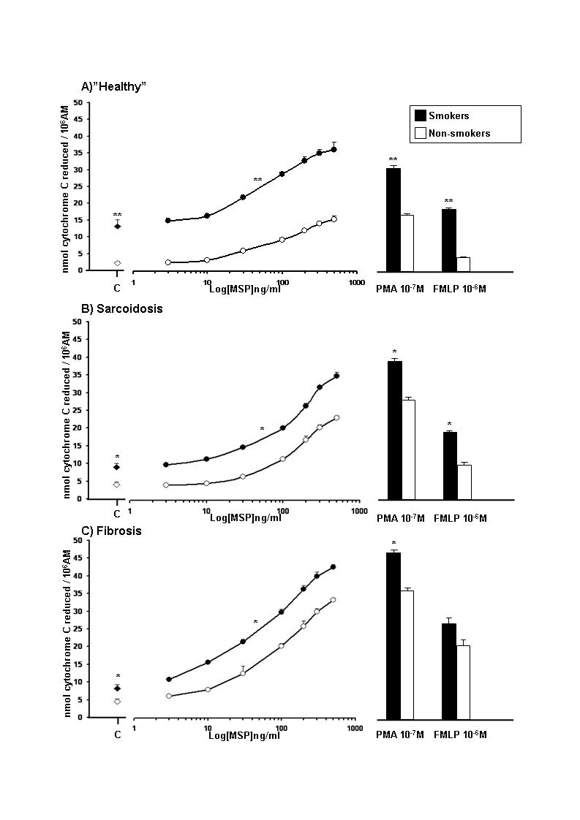
Figura 1 - Produzione di O₂⁻ da AM di fumatori e non fumatori

A) “SANI”

B) SARCOIDOSI

C)FIBROSI

Media + e.s.
n= 10 *p < 0.05 vs non fumatori; ** p < 0.001 vs non fumatori
Figura 2 - Produzione di TNF-α da AM di fumatori e non fumatori
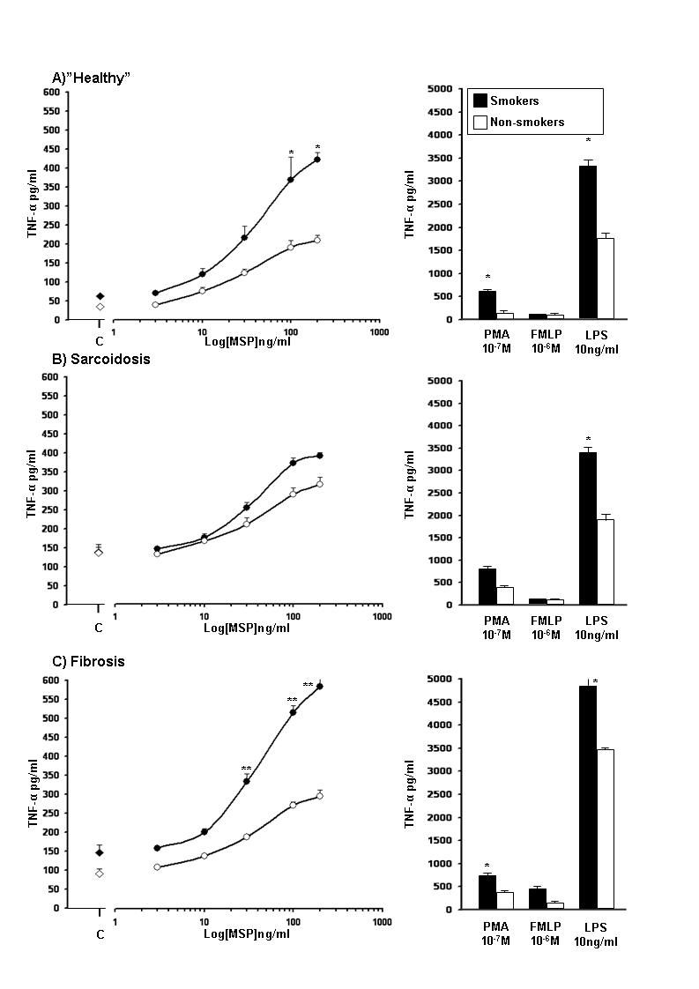
A) “SANI”

B) SARCOIDOSI

C) FIBROSI

Media + e.s.
n= 5 *p < 0.05 vs non fumatori; ** p < 0.001 vs non fumatori
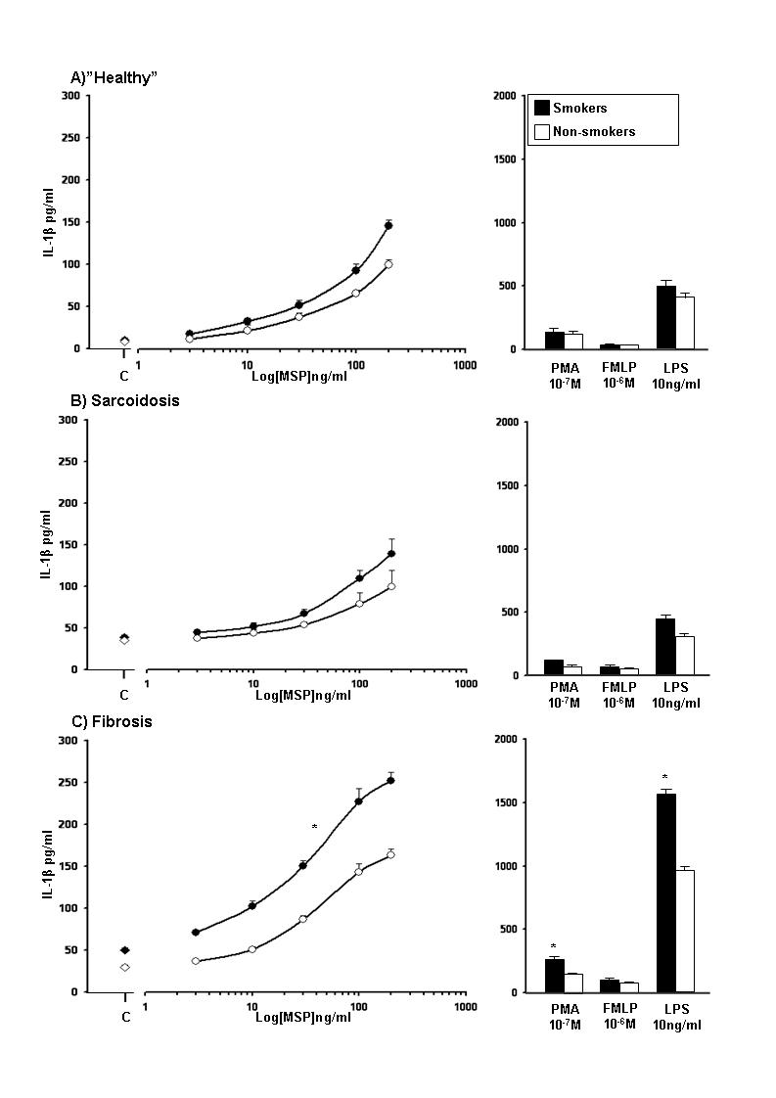
Figura 3 - Produzione di IL-1β da AM di fumatori e non fumatori

A) ”SANI”

B) SARCOIDOSI

C) FIBROSI

Media + e.s.
n= 5 *p < 0.05 vs non fumatori;
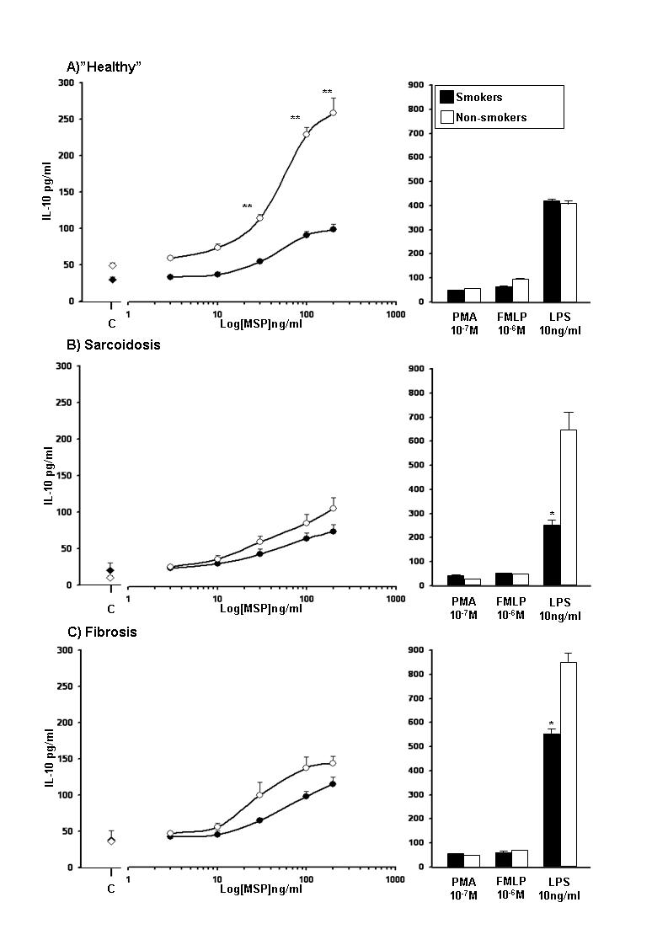
Figura 4 - Produzione di IL-10 da AM di fumatori e non fumatori
A) “SANI”

B) SARCOIDOSI

C) FIBROSI

Media + e.s.
n= 5 *p < 0.05 vs non fumatori; ** p < 0.001 vs non fumatori
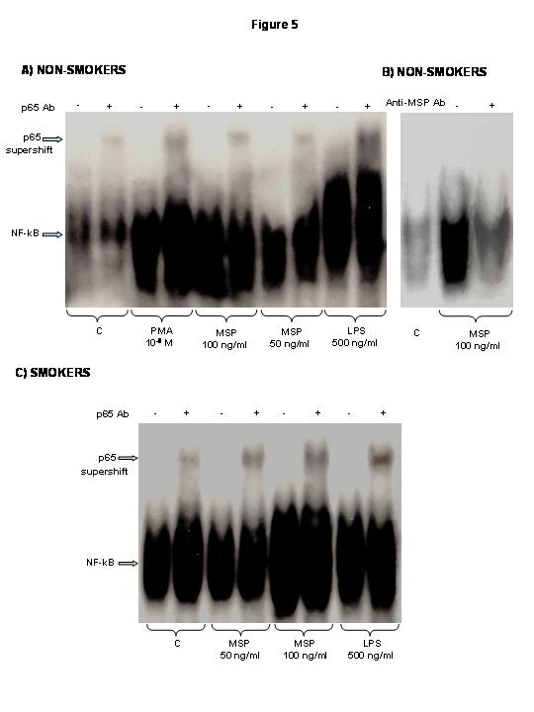
Figura 5 – Attivazione di NF-κB indotta da MSP in MDM da fumatori e non fumatori

A) Non fumatori
B) Non fumatori

C) Fumatori

Figura 6 – Traslocazione nucleare di p65 indotta da MSP in AM da fumatori e non fumatori
A) “Sani”

*
*
*

B) Sarcoidosi

n = 3 in duplicato
Media ± e.s. *p<0.05 vs fumatori

C) Fibrosi

*

Figura 7 – Traslocazione nucleare di p50 indotta da MSP in AM da fumatori e non fumatori

A) “Sani”

**
**
**

*

B) Sarcoidosi

n=3 in duplicato
Media ± e.s. * p<0.05 vs fumatori
** p<0.001 vs fumatori

C) Fibrosi
**

Elenco seminari seguiti I anno dottorato.

25 / 11 / 2004, Novara, Dip. Sci. Med.
REPERTAXIN, UN NUOVO INIBITORE DI IL-8: RISULTATI PRECLINICI E IDENTIFICAZIONE DEL MECCANISMO D'AZIONE
Dr. Riccardo Bertini, Centro Ricerche Dompé, L’Aquila

11 / 03 / 05, Novara, Dip. Sci. Med.
Proteomica dell’epitelio intestinale
Prof. Margherita Ruoppolo, Dip.Biochimica e Biotecnologie, Facoltà di Medicina, Università Federico II , Napoli

06 / 04 / 2005, Novara, Dip. Sci. Med.
TOWARDS REGULATION OF GENE EXPRESSION BY CHROMATIN MODIFICATION: SOME BIOMEDICAL MODEL.
Prof. Gerardo Lopez-Rodas, Dipartimento de Bioquimica y Biologìa Molecular, Universitat
de Valencia.

30 / 05 / 2005 Novara, Dip. Sci. Med.
IL DOLORE ARTICOLARE: UN PROBLEMA CLINICO O BIOCHIMICO?
Prof. Giampiero Pescarmona, Dipartimento di Genetica, Biologia e Biochimica, Università di Torino

1 / 06 / 05 Novara, Dip. Sci. Med
GENI E TRAPIANTI
Prof. Antonio Amoroso, Università di Torino

8 Giugno 2005 Novara, Dip. Sci. Med
PROCREAZIONE MEDICALMENTE ASSISTITA: ASPETTI MEDICI, BIOLOGICI E LEGALI
Prof. Torre (Procreazione assistita:aspetti psicologici)
Dott.ssa Fortina (Fecondazione medicalmente assistita: aspetti tecnici)
Prof. Momigliano (Diagnosi genetica pre-impianto)
Prof. Pelissero (Il difficile equilibrio tra procreazione medicalmente assistita e diritti del concepito)
Prof. Prat (Cellule staminali: stato dell’arte)

17 / 06 / 2005 Novara, Dip. Sci. Med.
LA TOSSINA DELLA PERTOSSE ED IL SUO B-OLIGOMERO: NUOVI FARMACI IMMUNOSTIMOLANTI ED ANTI-HIV?
Dr. Guido Poli, DIBIT-Ist. San Raffaele, Milano

12 / 09 / 05 Novara, Dip. Sci. Med.
CARATTERISTICHE E POTENZIALITA’ DELLE CELLULE FETALI ISOLATE DALLE MEMBRANE FETALI UMANE: AMNION E CORION
Dr. Ornella Parolini, Centro Ricerche E. Menni (CREM), Fondazione Istituto Ospedaliero Poliambulanza, Brescia

13 / 09 / 05 Dip. Sci. Med.
FUNCTION OF RIBOSOMAL PROTEIN S19: IMPLICATIONS FOR DIAMOND-BLACKFAN ANEMIA
Prof. Steven R. Ellis, Dept. of Biochemistry and Molecular Biology, University of Louisville, Louisville, Kentucky

20 / 09 / 05 Dip. Sci. Med.
REGOLAZIONE DELL’APOPTOSI DA PARTE DI GLUCOCORTICOIDI E ANNESSINA-1
Prof. Luca Parente, Dip. Scienze Farmaceutiche, Facoltà di Farmacia, Università di Salerno.
Seminari esterni frequentati

06 / 05 / 2005, Torino, Facoltà di Farmacia
THE JOURNEY OF CO FROM SEAL TO MAN
Prof. P.F. Mannaioni, Università di Firenze

14 / 06 / 2005
Convegno: “Le sperimentazioni cliniche ed il ruolo del comitato etico”
A cura del Comitato Etico dell’ AO “Maggiore della Carità” di Novara

Corsi frequentati

Corso di statistica tenuto dal Prof. Magnani, coadiuvato dalla Dott.sa Migliore e dal Dott. Vidali. (termine 5 ottobre 2005)

Congressi frequentati

32° congresso SIF, Società Italiana di Farmacologia, Napoli 1-4 giugno 2005
(poster esposti elencati nel paragrafo seguente)

Pubblicazioni

BARDELLI C, GUNELLA G, VARSALDI F, BALBO P, DEL BOCA E, SEREN BERNARDONE I, AMORUSO A & S. BRUNELLESCHI. Expression of functional NK1 receptors in human alveolar macrophages: superoxide anion production, cytokine release and involvement of NF-κB pathway.
Br. J. Pharmacol 145, 385-396 (2005).

BARDELLI C., GUNELLA G., BALBO P., AMORUSO A., BRUNELLESCHI S. Functional NK1 receptors are present on human alveolar macrophages (AM): comparison between healthy smokers and non-smokers.
First Annual Winter Tachykinin Meeting 2005, Breckenridge (Colorado) 2-4 febbraio 2005.

AMORUSO A, GUNELLA G, RONDANO E, RIBICHINI F, BARDELLI C, VASSANELLI C & S. BRUNELLESCHI. PPAR-γ expression in monocyte/macrophages of healthy smokers, healthy non-smokers and patients with cardiovascular diseases.
32° Congresso SIF, Napoli, 1-4 Giugno 2005, p. 97

GUNELLA G, BARDELLI C, AMORUSO A, FRESU LG & S. BRUNELLESCHI. Effects of nicotine on human monocyte/macrophages: cytokine release, superoxide anion production and NF-kB activation.
32° Congresso SIF, Napoli, 1-4 giugno 2005, p.187

BARDELLI C, GUNELLA G, AMORUSO A, BALBO P, VIANO I. & S. BRUNELLESCHI. NK1 receptors induce superoxide anion production, cytokine release and NF-κB activation in alveolar macrophages from healthy smokers and non-smokers.
32° Congresso SIF, Napoli, 1-4 Giugno 2005, p. 147.

GUNELLA G., BARDELLI C., AMORUSO A., VIANO I., BALBO P. & S. BRUNELLESCHI
Macrophage Stimulating Protein (MSP) activates human alveolar macrophages: respiratory burst, cytokine release and NF-κB modulation in smoker and non-smoker patients
Respiratory Research, 2005. Submitted.

